Почтовые марки. Мали.

Федерация (с 17.01.1959)

1959. Ноябрь. Образование Федерации Мали (17.01.1959). Рисунок и гравюра: П. Ган-
дон. Печать: металлография. Греб. 14. Марка многоцветная. Тираж: .
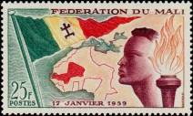
1
1 25 Fr - Лицо мужчины, пылающий факел, флаг Федерации и карта Африки с место- - -
расположением Федерации Мали
NN по каталогу Номинал  Michel Ivert марки | Цена по каталогу  GSB (2024 г.) (руб)  чист. гаш. | Цена по каталогу Michel (2005 г.) (евро)  чист. гаш. | Наличие марок, которые  Вы можете приобрести  чист. гаш.
1 1 25 Fr | 65 50 | 1.3 1.0 | 0 0

1959. Декабрь. 300-летие города Сент-Луис, Сенегал. Авиапочта. Рисунок и гравюра:
Ж. Фельпен. Печать: металлография. Греб. 13. Марка многоцветная. Тираж: .
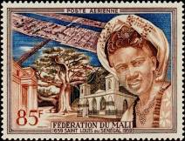
2
2 85 Fr - Лицо девушки, вид на Сент-Луис с высоты птичьего полёта, церковь и мечеть - -
NN по каталогу Номинал  Michel Ivert марки | Цена по каталогу  GSB (2024 г.) (руб)  чист. гаш. | Цена по каталогу Michel (2005 г.) (евро)  чист. гаш. | Наличие марок, которые  Вы можете приобрести  чист. гаш.
2 av1 85 Fr | 150 100 | 3.0 2.0 | 0 0

1960. Февраль. Птицы. Авиапочта. Рисунки: П.Л. Декейзер. Печать: глубокая. Греб.
12½ : 13½ (3, 5) и греб. 13½ : 12½ (4). Марки многоцветные. Тиражи: .
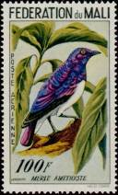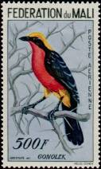
3 5
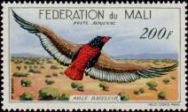
4
3 100 Fr - Скворец с фиолетовой спинкой (Cinnyricinclus leucogaster) - -
4 200 Fr - Орел-бателер (Terathopius ecaudatus) - -
5 500 Fr - Желтоголовый гонолек (Laniarius barbarus) - -
NN по каталогу Номинал  Michel Ivert марки | Цена по каталогу  GSB (2024 г.) (руб)  чист. гаш. | Цена по каталогу Michel (2005 г.) (евро)  чист. гаш. | Наличие марок, которые  Вы можете приобрести  чист. гаш.
3 av2 100 Fr  4 av3 200 Fr  5 av4 500 Fr | 200 100  500 250  1300 750 | 4.0 2.0  10.0 5.0  26.0 15.0 | 0 0  0 0  0 0

1960. Март. Рыбы. Рисунки и гравюры: П. Мунье (6, 9), К. Хертенбергер (7, 8, 10, 11, 12).
Печать: металлография. Греб. 13. Марки многоцветные. Тиражи: .
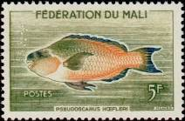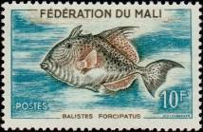
6 7
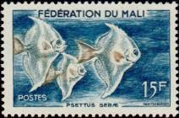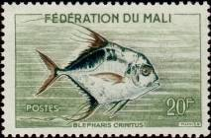
8 9
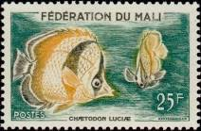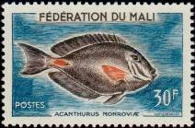
10 11
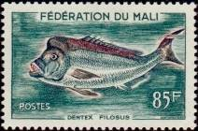
12
6 5 Fr - Гвинейская рыба-попугай (Pseudoscarus hoefleri) - -
7 10 Fr - Серый спинорог (Balistes forcipatus) - -
8 15 Fr - Африканский лунатик (Monodactylus sebae) - -
9 20 Fr - Африканский помпано (Alectis crinitus) - -
10 25 Fr - Трехполосная рыба-бабочка (Chaetodon luciae) - -
11 30 Fr - Монровийская рыба-хирург (Acanthurus monroviae) - -
12 85 Fr - Розовый Дентекс (Dentex filosus) - -
NN по каталогу Номинал  Michel Ivert марки | Цена по каталогу  GSB (2024 г.) (руб)  чист. гаш. | Цена по каталогу Michel (2005 г.) (евро)  чист. гаш. | Наличие марок, которые  Вы можете приобрести  чист. гаш.
6 2 5 Fr  7 3 10 Fr  8 4 15 Fr  9 5 20 Fr  10 6 25 Fr  11 7 30 Fr  12 8 85 Fr | 25 10  30 15  35 20  45 25  75 40  100 70  220 150 | 0.5 0.2  0.6 0.3  0.6 0.4  0.9 0.5  1.5 0.8  2.0 1.4  4.5 3.0 | 0 0  0 0  0 0  0 0  0 0  0 0  0 0

1960. Май. 10-я годовщина образования Комиссии по техническому сотрудничеству
в странах Африки южнее Сахары. Рисунок и гравюра: Р. Ками. Печать: металлография.
Греб. 13. Тираж: .
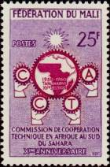
13
13 25 Fr - Карта Африки, зубчатые колёса и абревиатура CCTA (Commission de - -
Cooperation Technique en Afrique) (фиолетовая, лилово-розовая)
NN по каталогу Номинал  Michel Ivert марки | Цена по каталогу  GSB (2024 г.) (руб)  чист. гаш. | Цена по каталогу Michel (2005 г.) (евро)  чист. гаш. | Наличие марок, которые  Вы можете приобрести  чист. гаш.
13 9 25 Fr | 80 50 | 1.6 1.0 | 0 0

Республика (с 22.09.1960).

1960. Декабрь. Птицы. Надпечатка «REPUBLIQUE DU MALI». Авиапочта. Рисунки:
П.-Л. Декейзер. Печать: глубокая в сочетании с типографией. Греб. 12 ½ : 13½. Марки
многоцветные. Тиражи: .
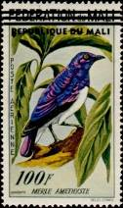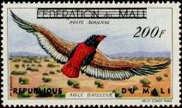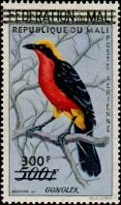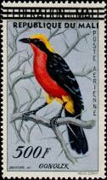
14 15 16 17
14 100 Fr (3) – Скворец с фиолетовой спинкой (Cinnyricinclus leucogaster) - -
15 200 Fr (4) – Орел-бателер (Terathopius ecaudatus) - -
16 300 Fr / 500 Fr (5) – Желтоголовый гонолек (Laniarius barbarus) (с новым номиналом) - -
17 500 Fr (5) – Рисунок и цвет марки 16 - -
NN по каталогу Номинал  Michel Ivert марки | Цена по каталогу  GSB (2024 г.) (руб)  чист. гаш. | Цена по каталогу Michel (2005 г.) (евро)  чист. гаш. | Наличие марок, которые  Вы можете приобрести  чист. гаш.
14 av5 100 Fr  15 av6 200 Fr  16 av7 300 Fr  17 av8 500 Fr | 300 125  450 250  650 375  1100 650 | 6.0 2.5  9.0 5.0  13.0 7.5  22.0 13.0 | 0 0  0 0  0 0  0 0

1961. Январь. Рыбы. Надпечатка «REPUBLIQUE DU MALI». Авиапочта. Рисунки и
гравюры: П. Мунье (18), К. Хертенбергер (19, 20). Печать: металлография. Греб. 13. Мар-
ки многоцветные. Тиражи: .
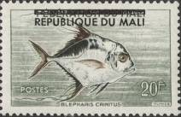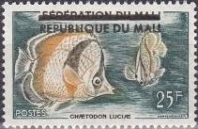
18 19
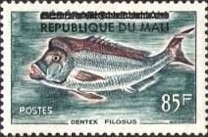
20
18 20 Fr ( 9 ) – Африканский помпано (Alectis crinitus) - -
19 25 Fr (10) – Трехполосная рыба-бабочка (Chaetodon luciae) - -
20 85 Fr (12) – Розовый Дентекс (Dentex filosus) - -
NN по каталогу Номинал  Michel Ivert марки | Цена по каталогу  GSB (2024 г.) (руб)  чист. гаш. | Цена по каталогу Michel (2005 г.) (евро)  чист. гаш. | Наличие марок, которые  Вы можете приобрести  чист. гаш.
18 10 20 Fr  19 11 25 Fr  20 12 85 Fr | 85 50  125 50  220 125 | 1.7 1.0  2.5 1.0  4.4 2.5 | 0 0  0 0  0 0

1961. Март. Провозглашение Независимости. Президенты и политические деятели
Мали. Рисунки и гравюры: Ш. Мазелин (21, 23), Ж. Пьель (22, 24). Печать: металлогра-
фия. Греб. 13. Тиражи: .
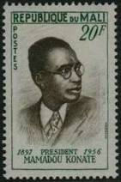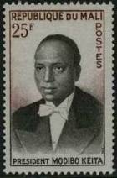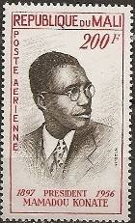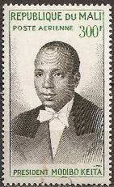
21 22 23 24
21 20 Fr – Мамаду Конате (1897-1956) – президент и политический деятель Мали, - -
принимал участие в Национальной ассамблее Франции в 1946-1956 г.г.
(зелёная, чёрная)
22 25 Fr – Модибо Кейта (1915-1977) – государственный и политический деятель, - -
президент Мали; участвовал в национально-освободительном движении,
неоднократно подвергался репрессиям со стороны колониальных властей.
С провозглашением 22.9.1960 независимой Республики Мали её первый
президент (1960-1968) (ранее премьер-министр Федерации Мали) (тёмно-
бордовая, чёрная)
23 200 Fr – Рисунок марки 21 (тёмно-бордовая, чёрная) (Авиапочта) - -
24 300 Fr – Рисунок марки 21 (зелёная, чёрная) (Авиапочта) - -
NN по каталогу Номинал  Michel Ivert марки | Цена по каталогу  GSB (2024 г.) (руб)  чист. гаш. | Цена по каталогу Michel (2005 г.) (евро)  чист. гаш. | Наличие марок, которые  Вы можете приобрести  чист. гаш.
21 13 20 Fr  22 14 25 Fr  23 av9 200 Fr  24 av10 300 Fr | 20 10  30 15  200 75  300 100 | 0.4 0.2  0.6 0.3  4.0 1.5  6.0 2.0 | 0 0  0 0  0 0  0 0

1961. Март. Приём Мали в Организацию Объединённых Наций (ООН). Авиапочта.
Рисунок и гравюра: А. Декарис. Печать: металлография. Греб. 13. Марка многоцветная.
Тираж: .
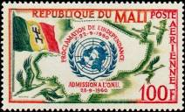
25
25 100 Fr – Государственный флаг республики Мали, эмблема ООН и стая птиц - -
NN по каталогу Номинал  Michel Ivert марки | Цена по каталогу  GSB (2024 г.) (руб)  чист. гаш. | Цена по каталогу Michel (2005 г.) (евро)  чист. гаш. | Наличие марок, которые  Вы можете приобрести  чист. гаш.
25 av11 100 Fr | 125 75 | 2.5 1.5 | 0 0
ПОЧТОВЫЙ БЛОК. Печать: металлография. Греб. 13. Размер блока: 16,0 х 10,0 см. Многоцветный.
Тираж: .
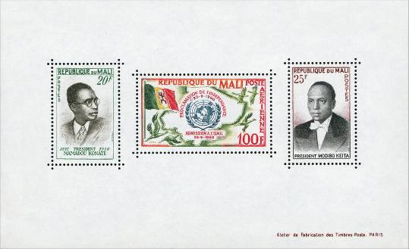
BL1
BL1 20 Fr + 25 Fr + 100 Fr – В блоке три марки: № 21, № 22 и № 25 - -
NN по каталогу Номинал  Michel Ivert марки | Цена по каталогу  GSB (2024 г.) (руб)  чист. гаш. | Цена по каталогу Michel (2005 г.) (евро)  чист. гаш. | Наличие марок, которые  Вы можете приобрести  чист. гаш.
BL1 BL1 < > | 250 250 | 3.5 3.5 | 0 0

1961. Апрель. Торжественное открытие аэропорта в Тимбукту. Авиапочта. Рисунки
и гравюры: П. Гандон. Печать: металлография. Греб. 13. Марки многоцветные. Тиражи: .
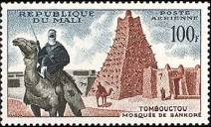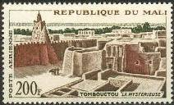
26 27
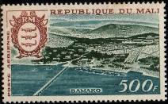
28
26 100 Fr – Мечеть Санкоре в Тимбукту - -
27 200 Fr – Вид на город Тимбукту - -
28 500 Fr – Вид на город Бамако и его герб - -
NN по каталогу Номинал  Michel Ivert марки | Цена по каталогу  GSB (2024 г.) (руб)  чист. гаш. | Цена по каталогу Michel (2005 г.) (евро)  чист. гаш. | Наличие марок, которые  Вы можете приобрести  чист. гаш.
26 av12 100 Fr  27 av13 200 Fr  28 av14 500 Fr | 150 50  300 150  750 300 | 3.0 1.0  6.0 3.0  15.0 6.0 | 0 0  0 0  0 0

1961. Сентябрь. 1-я Годовщина провозглашения Независимости (22.09.1960).
Рисунок и гравюра: А. Декарис. Печать: металлография. Греб. 13. Марка многоцветная. Тираж: .
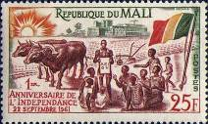
29
29 25 Fr – Ликвидация неграмотности населения (обучение чтению); буйволы с плугом - -
на пашне и государственный флаг Мали на фоне восходящего солнца и стро-
ительства производственного комбината
NN по каталогу Номинал  Michel Ivert марки | Цена по каталогу  GSB (2024 г.) (руб)  чист. гаш. | Цена по каталогу Michel (2005 г.) (евро)  чист. гаш. | Наличие марок, которые  Вы можете приобрести  чист. гаш.
29 15 25 Fr | 50 40 | 1.0 0.8 | 0 0

1961. Декабрь. Сельское хозяйство и архитектура в Мали. Рисунки и гравюры:
Ж. Бетемпс. Печать: металлография. Греб. 13. Марки многоцветные. Тиражи: .
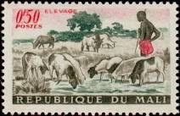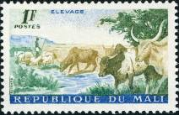
30 31
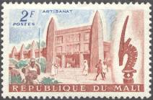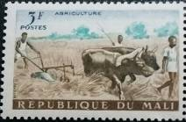
32 33
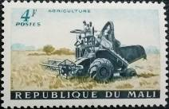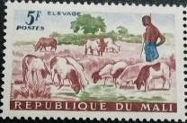
34 35
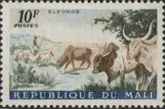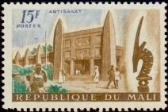
36 37
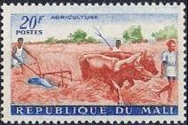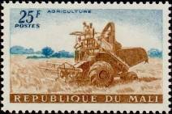
38 39
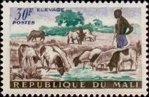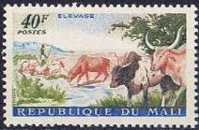
40 41
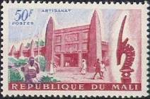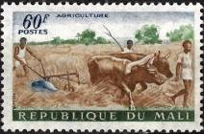
42 43
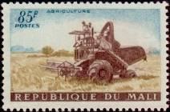
44
30 0.5 Fr – Пастух и стадо домашних овец (Ovis ammon aries); на заднем плане быки - -
(Bos primigenius taurus)
31 1 Fr – Стадо крупного рогатого скота (Bos primigenius taurus) - -
32 2 Fr – Дворец искусств - -
33 3 Fr – Буйволы на пашне (Bos primigenius taurus) - -
34 4 Fr – Уборочный комбайн в поле - -
35 5 Fr – Рисунок марки 30 (в другом цвете) - -
36 10 Fr – Рисунок марки 31 (в другом цвете) - -
37 15 Fr – Рисунок марки 32 (в другом цвете) - -
38 20 Fr – Рисунок марки 33 (в другом цвете) - -
39 25 Fr – Рисунок марки 34 (в другом цвете) - -
40 30 Fr – Рисунок марки 30 (в другом цвете) - -
41 40 Fr – Рисунок марки 31 (в другом цвете) - -
42 50 Fr – Рисунок марки 32 (в другом цвете) - -
43 60 Fr – Рисунок марки 33 (в другом цвете) - -
44 85 Fr – Рисунок марки 34 (в другом цвете) - -
NN по каталогу Номинал  Michel Ivert марки | Цена по каталогу  GSB (2024 г.) (руб)  чист. гаш. | Цена по каталогу Michel (2005 г.) (евро)  чист. гаш. | Наличие марок, которые  Вы можете приобрести  чист. гаш.
30 16 0.5 Fr  31 17 1 Fr  32 18 2 Fr  33 19 3 Fr  34 20 4 Fr  35 21 5 Fr  36 22 10 Fr  37 23 15 Fr  38 24 20 Fr  39 25 25 Fr  40 26 30 Fr  41 27 40 Fr  42 28 50 Fr  43 29 60 Fr  44 30 85 Fr | 10 5  10 5  10 5  10 5  10 7  10 8  10 10  15 10  25 15  30 15  40 20  75 20  80 20  85 25  125 30 | 0.2 0.2  0.2 0.2  0.2 0.2  0.2 0.2  0.2 0.2  0.2 0.2  0.2 0.2  0.3 0.2  0.5 0.3  0.6 0.3  0.8 0.4  1.5 0.4  0.7 0.4  1.7 0.5  2.5 0.6 | 3 0  3 0  2 0  0 0  0 0  2 0  0 1  0 0  0 0  0 0  0 0  0 0  0 0  0 0  0 0

=====
Конец

